INFORMACIÓN DE PRENSA

Michelin Pilot Road 4

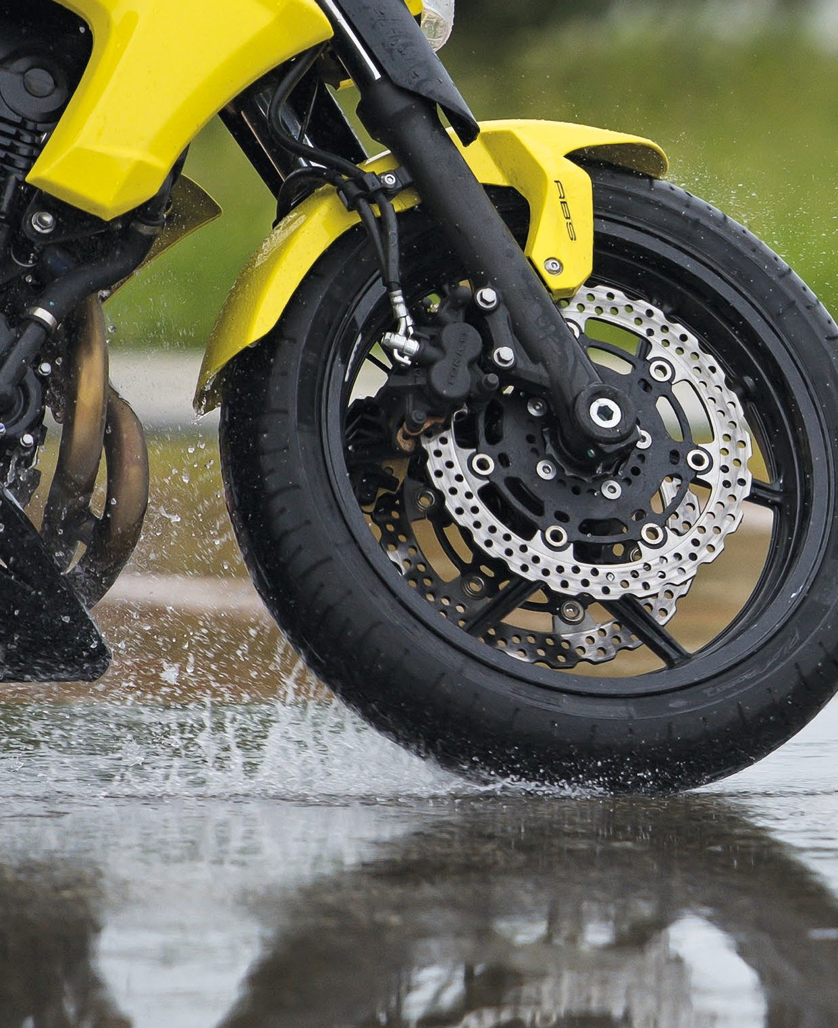

Dossier de prensa

Abril 2014

Sumario

- En síntesis
MICHELIN Pilot Road 4
Más seguridad en todas las condiciones ……………………….………………….…….… 3
- La gama MICHELIN Sport Radial
Totalmente renovada en dos años …………………………………………….…………… 5
- MICHELIN Pilot Road 4
Tres modelos y más prestaciones ...………….………..………………………….…….…. 6
- Los avances tecnológicos de la gama MICHELIN Pilot Road 4 descifrados ………….. 9
- El MICHELIN Pilot Road 4 en 10 cifras claves …..………………………………………. 13
- MICHELIN Total Performance …………………………………...………….…………….. 14
- Michelin refuerza sus lazos con BMW Motorrad ………………………………………… 15
- El programa dimensional de la gama MICHELIN Pilot Road 4 ………………………… 16
- Anexos:
Michelin, en síntesis ……………………………..…………………….…………………… 17
Algunas cifras clave sobre el Grupo Michelin .……………………………….………….. 19

En síntesis

MICHELIN Pilot Road 4
Más seguridad en todas las condiciones
Con el lanzamiento del MICHELIN Pilot Road 4, el nuevo neumático de moto de cuarta generación para un uso 100% en carretera, Michelin continúa aportando más prestaciones.
Disponible en tres versiones, Standard, GT y Trail, el neumático MICHELIN Pilot Road 4 llega a un mercado cada vez más competitivo e innovador.
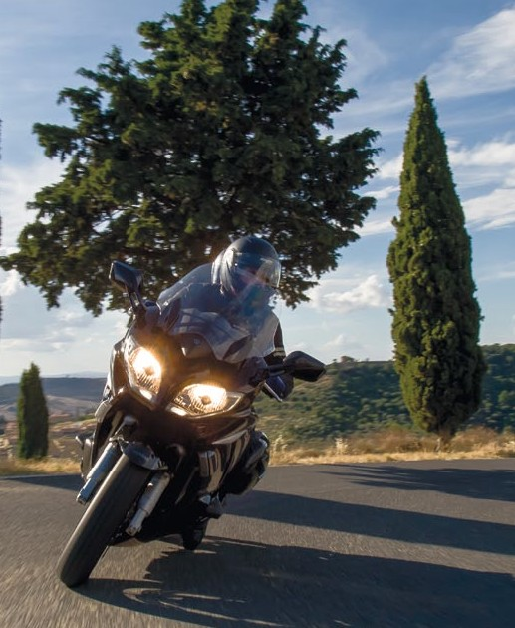
Michelin, que ya lidera el segmento Sport Touring Radial en Europa y América del Norte, refuerza así su posición con una nueva gama de grandes prestaciones, que cubre la mayor parte de las categorías de motos de carretera de más de 600 cm³.
Proporcionar siempre, y simultáneamente, más seguridad, más confianza y más placer en todas las circunstancias y durante más kilómetros. Esto es lo que caracteriza al nuevo neumático MICHELIN Pilot Road 4: permite una distancia de frenado en mojado un 17% inferior respecto a su más cercano competidor y aumenta un 20% su duración en comparación con su predecesor, a pesar de que el MICHELIN Pilot Road 3, lanzado hace tres años, es el líder del mercado de Sport Touring Radial. Este nuevo neumático es un ejemplo concreto de la estrategia MICHELIN Total Performance que consiste en mejorar constante y conjuntamente varias prestaciones del neumático.
Para llegar a este nivel de prestaciones, el MICHELIN Pilot Road 4 se beneficia de cuatro tecnologías innovadoras:
- La tecnología bi-goma (MICHELIN 2 CT)
- La tecnología MICHELIN laminillas XST (X-Sipe Technology)
- La versión mejorada de las esculturas con laminillas (MICHELIN XST+)
- La innovación MICHELIN 2AT (Dual Angle Technology) para la versión GT, patentada por Michelin, propone una arquitectura revolucionaria.
Con la versión GT del neumático MICHELIN Pilot Road 4, Michelin equipa en primera monta al 40% de la gama BMW R 1200 RT, la más vendida de la categoría y demuestra, una vez más, las estrechas relaciones que mantiene con el constructor alemán.
Ser, a la vez, local y global y tener en cuenta todos los usos y expectativas de los motoristas, independientemente de dónde circulen, es el objetivo de Michelin Dos Ruedas. Esta división se caracteriza por su voluntad de adaptación a los países, los climas y a las condiciones de la carretera. En todos los continentes, para todos los usuarios, cualquiera que sea su moto, desde la deportiva más potente para circuito hasta las de pequeña o mediana cilindrada, pasando por las motos todoterreno, existe un neumático Michelin específico. El neumático MICHELIN Pilot Road 4 es el ejemplo perfecto.

La gama MICHELIN Sport Radial,
totalmente renovada en dos años
Tras las siete nuevas gamas lanzadas en 2013, Michelin completa la renovación total de su oferta radial. La gama MICHELIN Pilot Road 4, para un uso 100% en carretera, se dirige a una amplia paleta de motos de carretera de más de 600 cm³. Esta línea se desarrolla en tres modelos: Standard, GT y Trail.

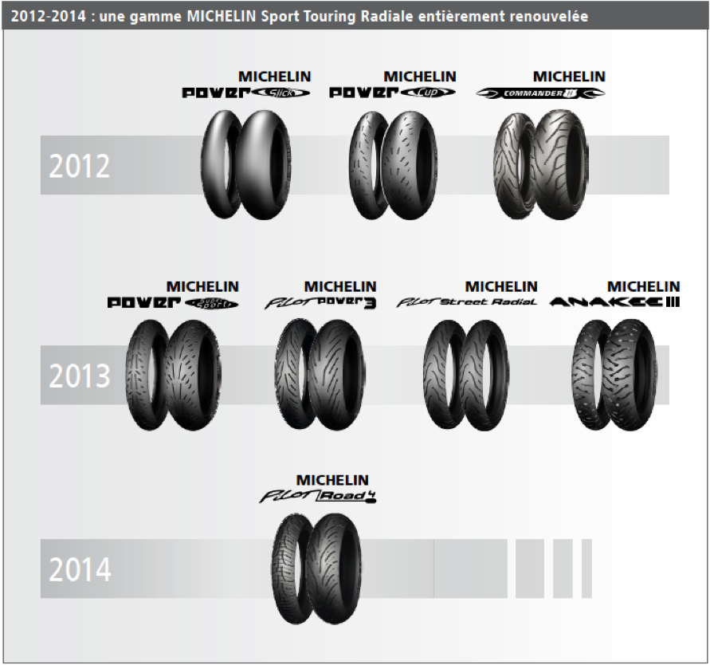
2012-2014: La gama MICHELIN Sport Touring radial ha sido totalmente renovada

MICHELIN Pilot Road 4
Tres modelos y más prestaciones
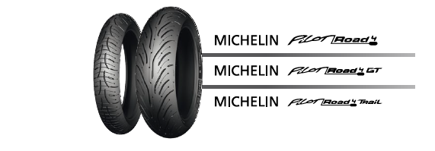
El neumático MICHELIN Pilot Road 4 amplía aún más los estándares en adherencia en suelo mojado deslizante, en duración y en manejabilidad, en todas las circunstancias, gracias a las prestaciones comunes a los tres modelos (Standard, GT y Trail).

- Más seguridad en todas las condiciones
Michelin tiene una sola consigna: garantizar un máximo de seguridad a los motoristas, en cualquier condición.
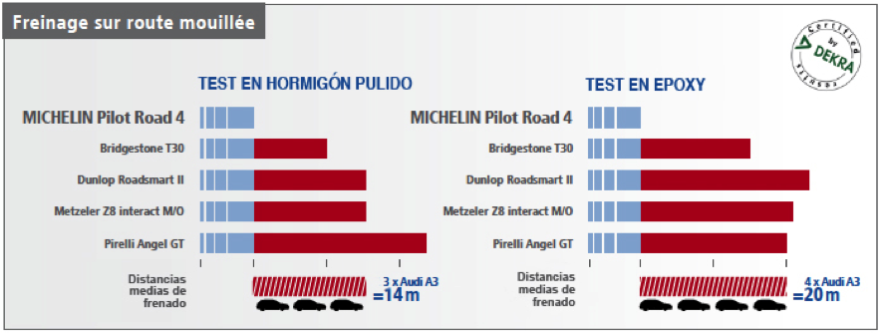Los tests comparativos∗ realizados por un organismo independiente (Dekra Test Centre) han demostrado que el neumático MICHELIN Pilot Road 4 frena en una distancia un 17% menor en carreteras mojadas que sus principales competidores, lo que supone 14 metros, como media. La disminución es aún mayor en superficies muy resbaladizas∗∗ (tales como pasos de peatones o las bandas de señalización pintadas en el suelo), ya que la distancia es, entonces, un 24% menor, es decir, una media de 20 metros. El secreto son las laminillas MICHELIN XST y MICHELIN XST+, exclusivas de Michelin.
Frenado en suelo mojado
- Los tests realizados por un organismo independiente muestran que en frenado en mojado, el neumático MICHELIN Pilot Road 4, en el mismo uso, sigue siendo el mejor de su categoría.
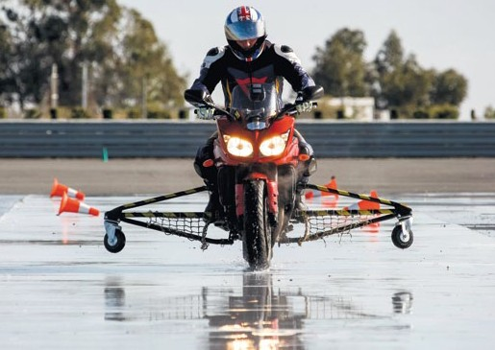

Las pruebas se han realizado en condiciones normales de adherencia. Las excepcionales prestaciones de adherencia se mantienen en una amplia gama de temperaturas de uso de 50º, desde -5° C en carreteras secas a +45° C.
- El neumático MICHELIN Pilot Road 4, más estabilidad para una mayor confianza y placer
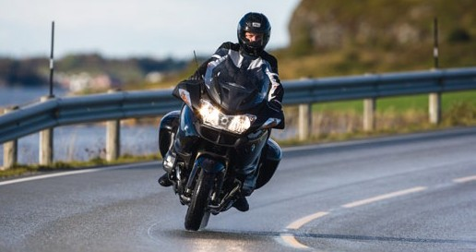
Para este uso, la estabilidad es clave. Michelin propone una innovación determinante y patentada. Gracias a la tecnología, MICHELIN 2AT, la moto es muy estable, ya sea con solo el piloto o con acompañante, con o sin equipaje, en curva o en recta.
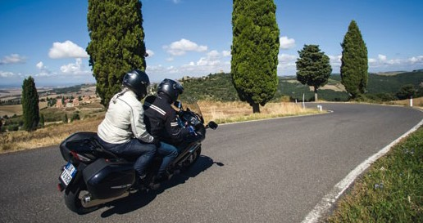

- El neumático MICHELIN Pilot Road 4, siempre más kilómetros
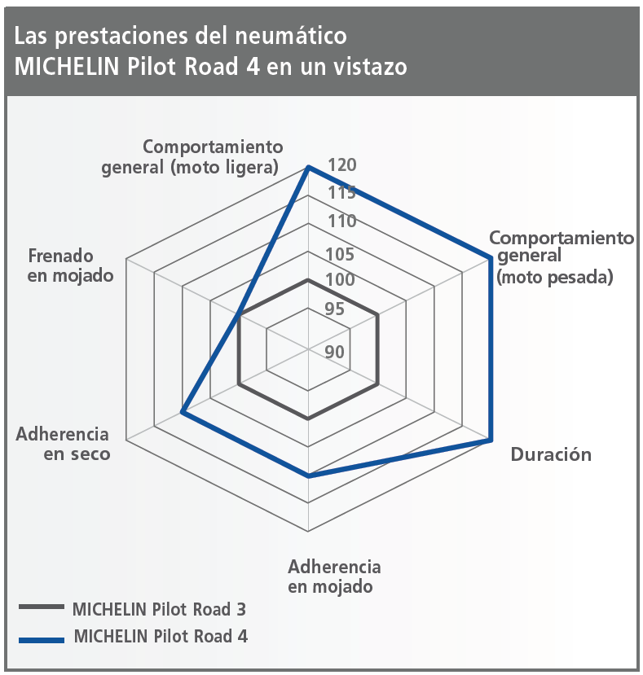
Con un 20% de duración adicional∗∗∗ para el MICHELIN Pilot Road 4 en relación con su predecesor el MICHELIN Pilot Road 3, el nuevo neumático permite reducir significativamente el coste de uso. Para conseguirlo, el MICHELIN Pilot Road 4 utiliza dos tecnologías imprescindibles: la tecnología innovadora (MICHELIN XST+), con laminillas biseladas, y la tecnología MICHELIN 2CT.

Los avances tecnológicos de la gama
MICHELIN Pilot Road 4 descifrados
- Las tecnologías fundamentales del neumático MICHELIN Pilot Road 4
- Tanto para el neumático delantero como para el trasero, el MICHELIN Pilot Road 4 recurre a la tecnología bi-goma (MICHELIN 2CT Technology), que consiste en utilizar goma blanda en los hombros y una banda más resistente en el centro del neumático con el fin de maximizar la duración y la adherencia del nuevo MICHELIN Pilot Road 4.
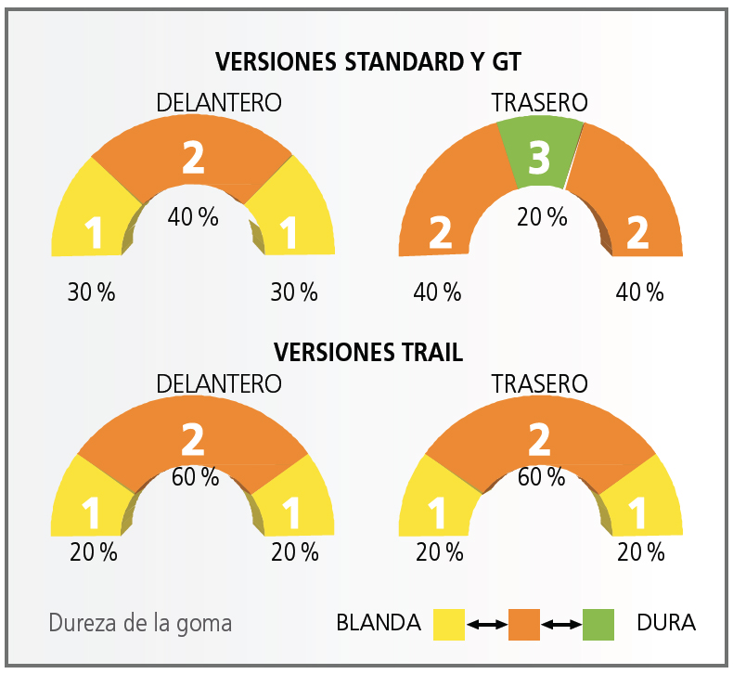

La tecnología MICHELIN 2CT, junto con la tecnología MICHELIN XST+ (X-Sipe Technology), permite obtener un desgaste regular del neumático, incluso en solicitaciones intensas. Este desgaste regular es condición previa para obtener una buena duración del neumático y una constancia de sus prestaciones a lo largo del tiempo.
- La tecnología MICHELIN XST
Caracterizado por un diseño muy innovador de la banda de rodadura (la parte en contacto con la carretera), la tecnología MICHELIN XST combina laminillas y huecos circulares. Esto permite a la vez romper la película de agua, aumentar la capacidad de drenaje y recuperar, así, las condiciones de agarre de una carretera casi seca.

- La tecnología MICHELIN XST+
Esta tecnología incluye biselados en las laminillas para mejorar el frenado y para ayudar a prevenir el desgaste anormal en condiciones extremas.
Laminillas transversales, en el neumático delantero, para romper la película de agua y, así, asegurar un frenado excepcional en mojado.
Unas laminillas longitudinales, en el neumático trasero, para asegurar la motricidad y la aceleración.
Se ha desarrollado un nuevo dibujo para los neumáticos delantero y trasero para optimizar el agarre en seco y mojado, así como para lograr un desgaste uniforme.
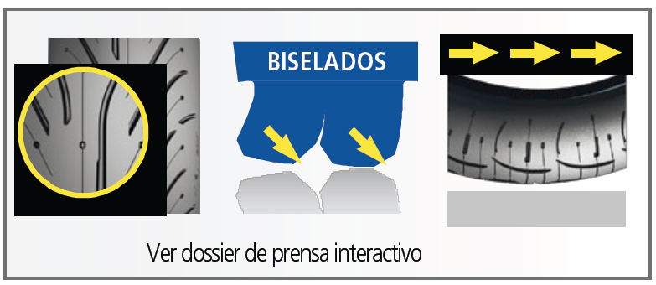

- MICHELIN 2AT (Dual Angle Technology)
Verdadera revolución, la nueva tecnología MICHELIN 2AT (Dual Angle Technology), patentada por Michelin, es totalmente novedosa y ha necesitado cinco años de investigación y desarrollo. Esta innovación proporciona al neumático MICHELIN Pilot Road 4 GT la rigidez necesaria para que las motos más pesadas obtengan la máxima estabilidad, tanto en recta como en curva, y aumente el placer de pilotar.
No es solo una novedad tecnológica, sino también una innovación en el proceso de fabricación.
Por otro lado, esta tecnología aporta un aumento del 15% de rigidez, en comparación con un neumático clásico para, así, mejorar la estabilidad.
Para ello, la tecnología MICHELIN 2AT combina, de manera excepcional y al mismo tiempo, elementos propios de una estructura diagonal y radial, beneficiándose, de este modo, de lo mejor de ambas: de la construcción diagonal, la capacidad de soportar pesos suplementarios, y de la radial, el placer de pilotar.
Es necesario un nuevo procedimiento de ensamblaje para su fabricación.
Las lonas que forman el neumático se posicionan en ángulos diferentes. Una vez ensambladas durante la fabricación, se obtiene una gran rigidez para las motos pesadas y flexibilidad para conseguir un mayor confort.
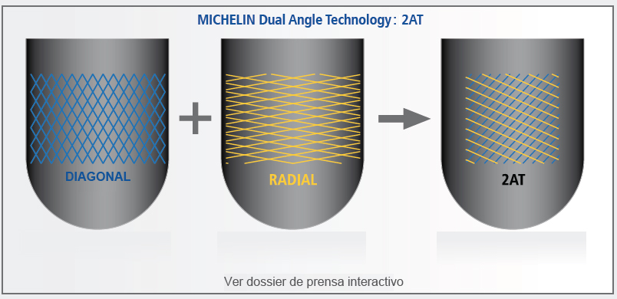
Esta tecnología ha contribuido a convencer a BMW Motorrad para homologar con extrema rapidez el nuevo neumático MICHELIN Pilot Road 4 GT para su nueva BMW R1200 RT.

- El neumático MICHELIN Pilot Road 4, es también…
- Una tasa de ranurado variable retrabajada, que permite ofrecer un agarre óptimo en cualquier grado de inclinación de la moto.
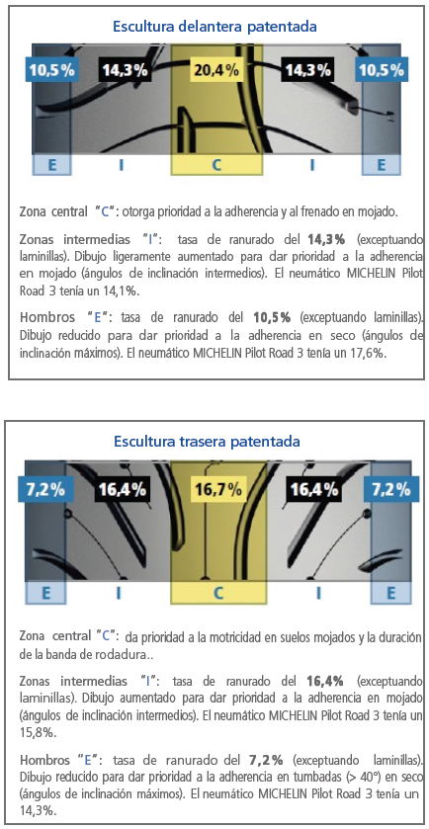

Por otro lado, la tasa media de ranurado entre el neumático delantero y el trasero se ha reducido del 15% al 13% en comparación con el MICHELIN Pilot Road 3, para mejorar la adherencia en seco.
- Compuestos 100% sílice, que permiten mejorar simultáneamente la duración y la adherencia en suelo mojado, el frenado y la aceleración, así como la respuesta a la dirección en tumbadas gracias a un mayor nivel de rigidez.
- Un ensamblado específico de polímeros desarrollados según la tecnología “Polímero Funcional SBR” (Styrene Butadiene Rubber), que tiene como efecto hacer progresar al mismo tiempo el agarre y la duración.
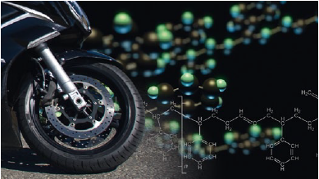

- Lonas de carcasa, con base de poliéster HMLS (High Modulus Low Shrinkage), que permiten aunar dos propiedades antagonistas: una rigidez y resistencia a la rotura aumentadas para lograr un comportamiento irreprochable y una flexibilidad de compresión para obtener capacidades de absorción tanto en baches como en frenado.
- Una cintura a 0° de aramida muy resistente que sujeta la carcasa para evitar la fuerza centrífuga y garantiza un perfil homogéneo a cualquier velocidad. Las fibras de aramida usadas en los neumáticos Michelin les confieren la misma rigidez que el acero con un peso cinco veces menor.

El MICHELIN Pilot Road 4 en 10 cifras claves

5 Número de años necesarios para desarrollar la tecnología MICHELIN 2AT.

6 Número de patentes registradas para desarrollar el neumático Pilot Road 4.

12 Número de años transcurridos desde el lanzamiento del primer neumático MICHELIN Pilot Road.

15 El porcentaje de rigidez para dar más estabilidad al neumático MICHELIN Pilot Road 4 GT en relación con un neumático clásico.

17 El beneficio, en porcentaje, en frenado en mojado en comparación con su más
estrecho competidor.
19 El total de dimensiones diferentes (DEL + TRA) para todas los modelos
disponibles.

20 El beneficio, en porcentaje, de duración, en comparación con su predecesor el
MICHELIN Pilot Road 3.

40 El porcentaje de modelos de BMW R 1200 RT 2014 que montarán neumáticos
MICHELIN como primer equipo.

50 La amplitud de la gama térmica de uso (de - 5° a + 45° C).

2 En millones, el total de kilómetros efectuados para desarrollar el neumático
MICHELIN Pilot Road 4.

MICHELIN Total Performance
Con una ventaja del 17% en frenado en mojado sobre su más cercano competidor y del 20% en duración en relación con su predecesor, al tiempo que proporciona un gran placer de pilotar, el neumático, MICHELIN Pilot Road 4 es el ejemplo concreto de la estrategia MICHELIN Total Performance.
Esta estrategia consiste en mejorar constante y conjuntamente todas las prestaciones del neumático, por distintas que sean sus funciones.
Más que una simple suma de prestaciones, el objetivo es hacer progresar prestaciones que se oponen entre sí. Para poder aunarlas en un mismo neumático, conviene disponer de tecnologías punta, capacidades de tests y procedimientos industriales adaptados.
En sus tres modelos (Standard, GT y Trail), el neumático MICHELIN Pilot Road 4 combina las tecnologías de vanguardia MICHELIN 2CT, MICHELIN XST y MICHELIN XST+, MICHELIN 2AT e, incluso, nuevos compuestos de goma 100% sílice.
Es posible superar este desafío gracias a los conocimientos de Michelin y a una inversión de más de 600 millones de euros en Investigación y Desarrollo.
A modo de ejemplo, sólo para neumáticos de Dos Ruedas, Michelin realiza anualmente 450 prototipos y se dedican más de 12.000 horas a cálculos.

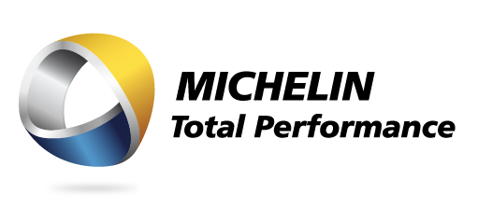

MICHELIN refuerza sus lazos con BMW Motorrad
Este año, la colaboración entre Michelin y BMW se ha reforzado aún más.
El resultado de esta fructífera asociación es la homologación del neumático MICHELIN Pilot Road 4, en su versión GT, para la nueva BMW R1200 RT. La tecnología patentada MICHELIN 2AT ha contribuido a esta rápida homologación del neumático. Michelin equipa, así, al 40% de este modelo al salir de fábrica, siendo esta moto es la más vendida de su categoría.
Esta nueva etapa es la continuación de la asociación sin precedentes establecida entre BMW Motorrad y Michelin en 2013. El neumático MICHELIN Anakee III, desarrollado para un uso al 90% en carretera y 10% off road, equipa el 80% de las BMW GS 1200 y 1200GS Adventure, en primera monta.
Michelin se convierte ya en el socio principal del constructor bávaro con más del 30% de cuota de mercado en 2014. En efecto, el nuevo neumático MICHELIN Pilot Road 4 GT está homologado para equipar otras motos de carretera de más de 600 cm³.
- Este es en el caso, especialmente, de:
BMW K 1300 GT, 1600 GT y GTL, Yamaha 1300 FJR, Honda Pan European, Kawasaki 1400 GTR, Triumph 1200 Trophy, Moto Guzzi 1200 Norge.
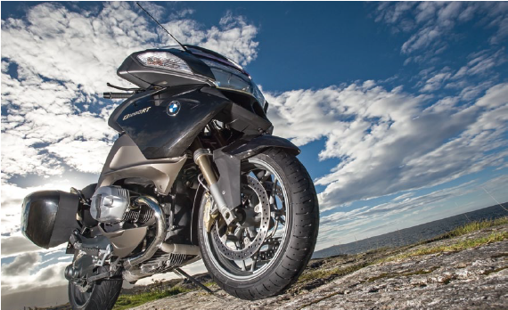

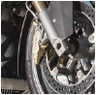
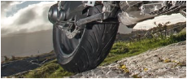
El programa dimensional de la gama
MICHELIN Pilot Road 4
Sucesora de la gama MICHELIN Pilot Road 3 lanzada a comienzos de 2011, la nueva gama MICHELIN Pilot Road 4 se encuentra en tres modelos distintos: Standard, GT y Trail.
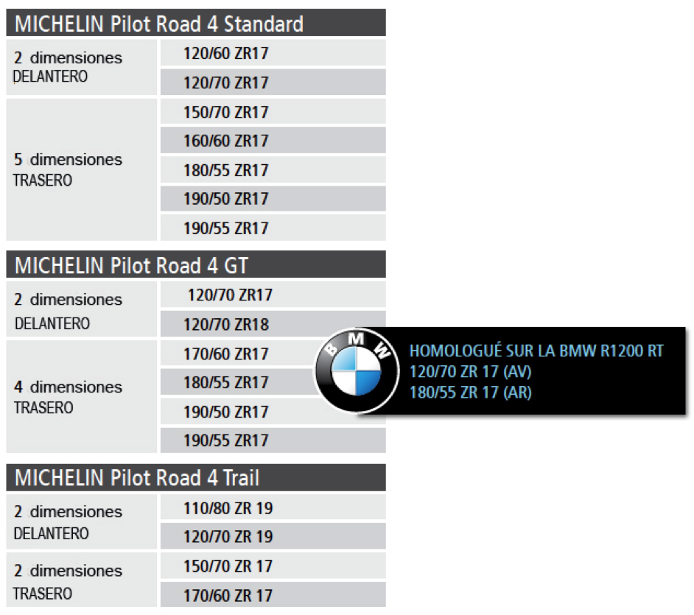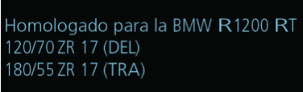

Anexo

Michelin, en síntesis
Desde hace más de un siglo, Michelin ha dedicado su experiencia y capacidad de innovación a mejorar la movilidad de las personas y los bienes en todo el mundo.
1889: Fundación de “Michelin et Cie”.
1891: Michelin presenta sus primeras patentes de neumáticos desmontables y reparables.
1895: Michelin hace rodar el primer automóvil sobre neumáticos, el Eclair.
1898: Nace “Bibendum”, el muñeco de Michelin.
1900: Se publica la primera Guía MICHELIN.
1905: Presentación de la “suela Michelin”, con remaches, para mejorar la adherencia
y la resistencia del neumático.

1910: Edición del primer mapa de carreteras de Michelin a escala 1/200.000.

1913: Michelin inventa la rueda de acero desmontable.

1923: Primer neumático de turismo de baja presión (2,5 bar).
1926: Michelin crea su primera Guía Verde turística.
1930: Michelin presenta la patente del neumático con cámara de aire incorporada.
1938: Michelin comercializa el Metalic, el primer neumático con carcasa de acero para
camiones.
1946: Michelin inventa el neumático radial.
1959: Michelin lanza el primer neumático radial para ingeniería civil.
1979: El neumático radial de Michelin gana el campeonato del mundo de Fórmula 1.
1981: Michelin Air X es el primer neumático radial para avión.
1989: 3615 Michelin, servicio telemático de cálculo de itinerarios a través del servicio
francés Minitel.
1992: Lanzamiento del primer neumático de baja resistencia a la rodadura MICHELIN
Energy™.
1993: Michelin inventa un nuevo proceso de fabricación de neumáticos: el C3M.
1995: El transbordador espacial estadounidense aterriza con neumáticos Michelin.
1996: Michelin inventa el neumático de enganche vertical: PAX System.
1998: Primera edición del Michelin Challenge Bibendum, primer evento mundial para
vehículos ecológicos.

1998: Centenario de Bibendum, el muñeco de Michelin.
2000: Bibendum, elegido mejor logo de todos los tiempos por un jurado internacional.
2001: Michelin comercializa el neumático más grande del mundo para ingeniería civil.
2003: Lanzamiento de la gama de accesorios para automoción de Michelin.
2004: “Michelin, la mejor forma de avanzar”, la nueva firma institucional del Grupo.
2004: Se comercializa el MICHELIN XeoBib, el primer neumático agrícola a baja presión
constante.
2005: Michelin suministra neumáticos para el nuevo avión Airbus A-380. Lanzamiento del
neumático de moto MICHELIN Power Race, el primer neumático deportivo bigoma
homologado para carretera.
2006: Michelin revoluciona el sector de neumáticos para camiones con las Michelin
Durable Technologies.
2007: Se lanza el nuevo neumático verde MICHELIN Energy™ Saver, que economiza casi
0,2 litros a los 100 km y evita la emisión de cerca de 4 gramos de CO₂ por cada
kilómetro recorrido.
2008: Michelin introduce el nuevo neumático MICHELIN X EnergyTM Savergreen para
camiones.
2009: La guía MICHELIN France celebra su edición número 100.
2010: Lanzamiento en el mercado de reemplazo de los neumáticos MICHELIN Pilot Sport
3 y MICHELIN Alpine A4.
2010: X Edición del MICHELIN Challenge Bibendum en Río de Janeiro (Brasil).
2011: XI Edición del MICHELIN Challenge Bibendum en Berlin (Alemania).
2012: Lanzamiento comercial en Europa del neumático MICHELIN Primacy 3.
2012: Lanzamiento comercial en Europa de los nuevos neumáticos de invierno de altas
prestaciones MICHELIN Pilot Alpin y MICHELIN Latitude Alpin.
2012: Comercialización en Europa de los nuevos neumáticos MICHELIN ENERGY™
Saver+ y MICHELIN Agilis+.
2013: Comercialización del neumático de ultra altas MICHELIN Pilot Sport Cup2, equipo
original de los nuevos Ferrari 458 Speciale, Porsche 918 Spyder y AMG SLS Black
Series.
2014: Michelin presenta en el salón NAIAS de Detroit el neumático MICHELIN Premier
A/S para turismos cuya banda de rodadura se “autoregenera”.
2014: Michelin presenta su nuevo neumático de invierno para turismos, el MICHELIN
Alpin 5.

Anexo

Algunas cifras clave sobre el Grupo Michelin
Fundación: 1889
Implantación industrial: 67 fábricas en 17 países
Número de empleados: 111.200 en todo el mundo
Centro de Tecnologías: Más de 6.000 investigadores en tres continentes
(Europa, Norteamérica y Asia)
Presupuesto anual para I+D: Más de 643 millones de euros
Producción anual: Se fabrican cerca de 171 millones de neumáticos cada año, se venden 13 millones de mapas y guías en más de 170 países y se calculan más de 1.200 millones de itinerarios a través de ViaMichelin.
Ventas netas en 2013: 20.247 millones de euros.

Un amplio número de marcas que cubren todos los segmentos del mercado: Michelin, BFGoodrich, Kleber, Uniroyal, Riken, Taurus, Kormoran, Warrior, Pneu Laurent, Recamic, Michelin Remix, Euromaster, TCI Tire Centers, Tyre Plus.
Descubre toda la historia del Grupo Michelin visitando l’Aventure Michelin. La actualidad y la información útil se encuentra en www.laventuremichelin.com.

La misión de Michelin, líder del sector del neumático, es contribuir de manera sostenible a la movilidad de las personas y los bienes. Por esta razón, el Grupo fabrica y comercializa neumáticos para todo tipo de vehículos, desde aviones hasta automóviles, vehículos de dos ruedas, ingeniería civil, agricultura y camiones. Michelin propone igualmente servicios digitales de ayuda a la movilidad (ViaMichelin.com), y edita guías turísticas, de hoteles y restaurantes, mapas y atlas de carreteras. El Grupo, que tiene su sede en Clermont-Ferrand (Francia), está presente en más de 170 países, emplea a 111.200 personas en todo el mundo y dispone de 67 centros de producción implantados en 17 países diferentes. El Grupo posee un Centro de Tecnología encargado de la investigación y desarrollo con implantación en Europa, América del Norte y Asia. (www.michelin.es).

DEPARTAMENTO DE COMUNICACIÓN

Avda. de Los Encuartes, 19

28760 Tres Cantos – Madrid – ESPAÑA
Tel: 0034 914 105 167 – Fax: 0034 914 105 293

∗Tests de frenado efectuados por Dekra Test Centre en julio de 2013 en superficies mojadas y deslizantes. Comparaciones realizadas entre el nuevo MICHELIN Pilot Road 4 y los neumáticos DUNLOP Sportmax Roadsmart II, METZELER Roadtec Z8 Interact M/O, PIRELLI Angel GT Gran Turismo y BRIDGESTONE Battax Sport Touring T30F en las dimensiones 120/70 R 17 M/C 58 W (delantero) y 180/55 ZR17 M/C 73W (trasero).
∗∗Excepto en hielo y nieve.
∗∗∗Según tests internos realizados en 2013.

